**Dilarang Ekspor, Produsen Vaksin Covid-19 Ini 'Teriak'**

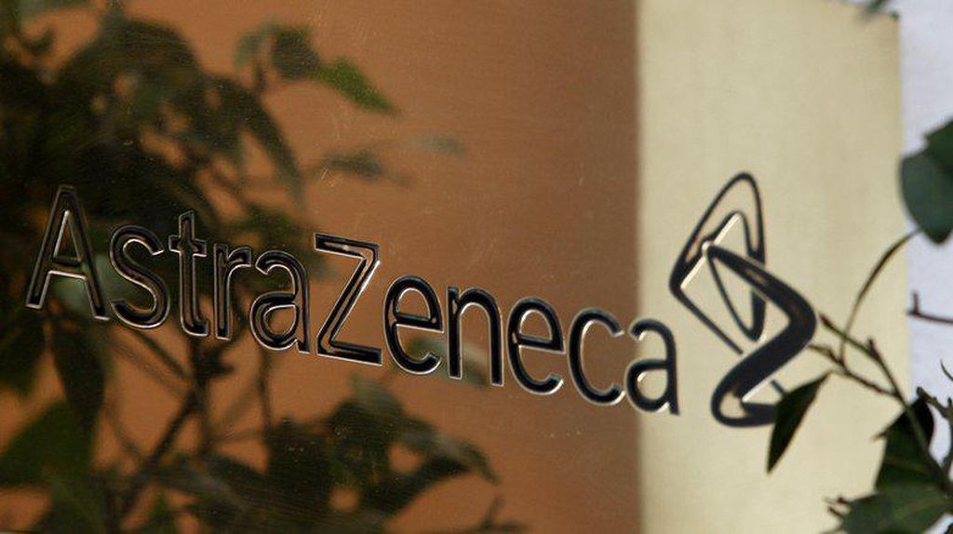(AP Photo/Kirsty Wigglesworth/FILE)

Pembuat vaksin terbesar di dunia telah meminta bantuan keuangan kepada pemerintah India, setelah Negeri Hindustan itu membatasi ekspor suntikan virus corona untuk memerangi lonjakan kasus di dalam negeri. Padahal harga vaksin covid-19 untuk pasar ekspor lebih menarik daripada dijual di dalam negeri India.

Dikutip *AFP,* Serum Institute of India (SII), yang memproduksi vaksin AstraZeneca untuk negara-negara kurang mampu, mengatakan bahwa pemerintah India membayar biaya vaksin lebih sedikit daripada harga vaksin untuk ekspor. SII membutuhkan 30 miliar rupee atau Rp 5,7 triliun dari pemerintah India untuk meningkatkan kapasitas produksinya yang saat ini "sangat besar".

"Awalnya tidak pernah dianggarkan atau direncanakan, karena kami seharusnya mengekspor dan mendapatkan pendanaan dari negara-negara ekspor tetapi sekarang itu tidak terjadi, kami harus mencari cara-cara inovatif lain untuk membangun kapasitas kami," kata Adar Poonawalla, kepala eksekutif SII.

"Dunia membutuhkan vaksin ini dan kami memprioritaskan kebutuhan India saat ini dan kami masih kekurangan untuk dapat memasok ... kepada setiap orang India yang membutuhkannya," katanya.

SII, yang memproduksi lebih dari dua juta dosis Covishield, nama lokal untuk vaksin Covid-19 AstraZeneca di India, dalam sehari memberikan suntikan dengan tarif bersubsidi sekitar 150 rupee (Rp 30 ribu) kepada masyarakat India, jauh lebih murah daripada biaya ekspor.

"Harga yang ditetapkan memang menguntungkan, namun tidak cukup menguntungkan untuk berinvestasi kembali secara substansial dalam membangun kapasitas," kata Poonawalla.

India mulai memvaksinasi orang yang berusia di atas 45 tahun minggu lalu, dengan target untuk menyuntik 300 juta orang pada Agustus. Sejauh ini telah dilakukan sekitar 87 juta suntikan vaksin.

Sementara itu saat ini kondisi Covid-19 di negara itu cukup memprihatinkan. India mencatat lebih dari 100.000 kasus harian untuk pertama kalinya pada hari Senin (5/4). Hingga saat ini Negeri Bollywood itu mencatatkan 12,8 juta kasus infeksi Covid-19 secara keseluruhan dengan 166 ribu kematian.

*CNBC*